Esse manual tem como objetivo introduzir o usuário à ferramenta Elastest de maneira simplificada. Para acesso a documentação completa acessar https://elastest.io/docs/ (documentação em Inglês).

- Inicialização do Elastest

Uma das maneiras mais simples de inicializar o Elastest é utilizando sua própria máquina física através de containers. Nesse caso assumiremos o uso de uma máquina com alguma distribuição Linux, sendo ainda necessário ter o Docker CE instalado e executar o seguinte comando via terminal que irá inicializar os containers sobre os quais o Elastest funciona:

docker run --rm -v ~/.elastest:/data -v /var/run/docker.sock:/var/run/docker.sock elastest/platform start

Quando estiver tudo pronto a seguinte mensagem será exibida:

ElasTest Platform is available at http://localhost:37000

A página do Elastest pode ser encontrada em:

http://localhost:37000

2. Criação de um projeto

O objetivo do projeto que criaremos é utilizar o Elastest para fazer testes de integração em um microserviço composto de um servidor web e um banco de dados. A ferramenta também oferece suporte para outros tipos de teste como testes de unidade e end2end (verificar documentação).

É possível criar um novo projeto clicando no botão New Project. Os projetos servem para organizar os testes e são basicamente compostos por duas partes: TJobs e SuTs.

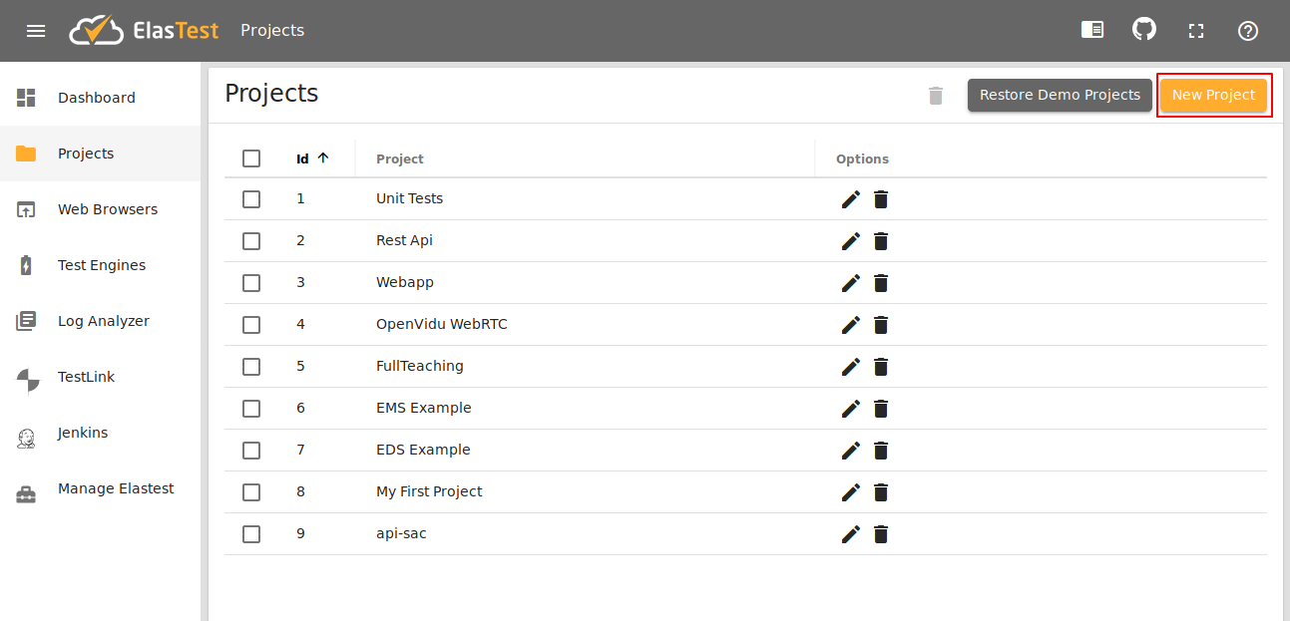

2.1 SuTs

O SuT (Software Under Test) é o Software contra o qual os testes definidos nos Tjobs serão executados. Existem duas maneiras de fazer o deploy: Usando o próprio Elastest, ou externamente. No nosso caso faremos o deploy internamente com múltiplos containers criados através do docker-compose.

Criaremos um novo SuT para o projeto clicando em New SuT.

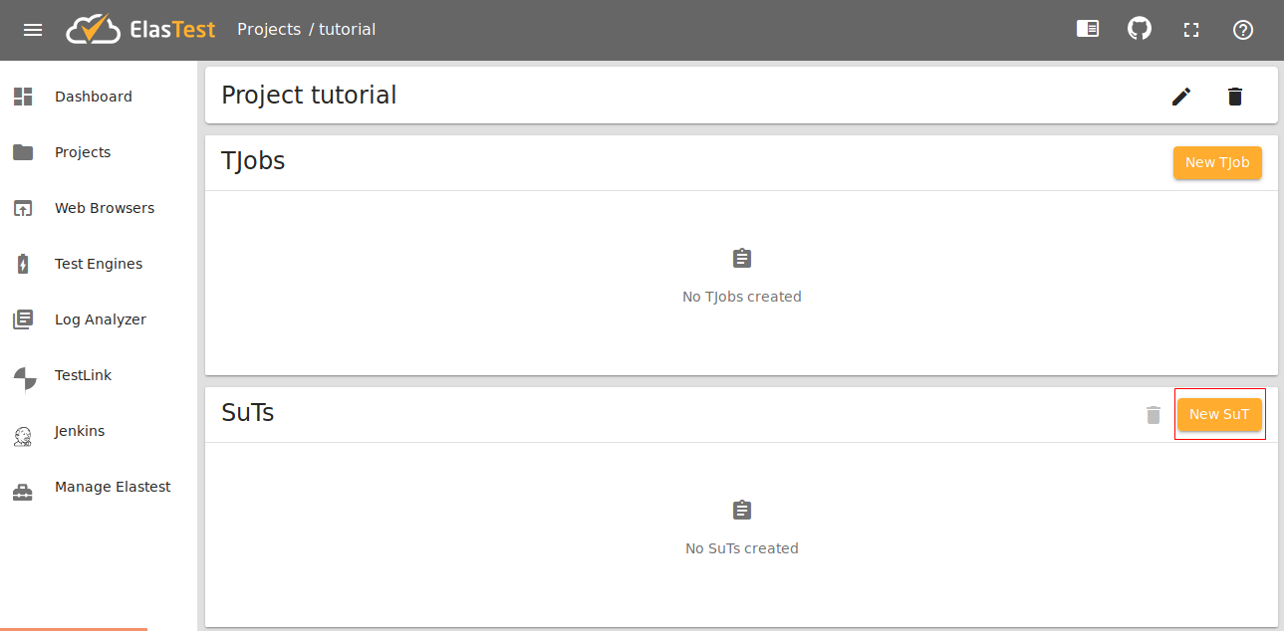

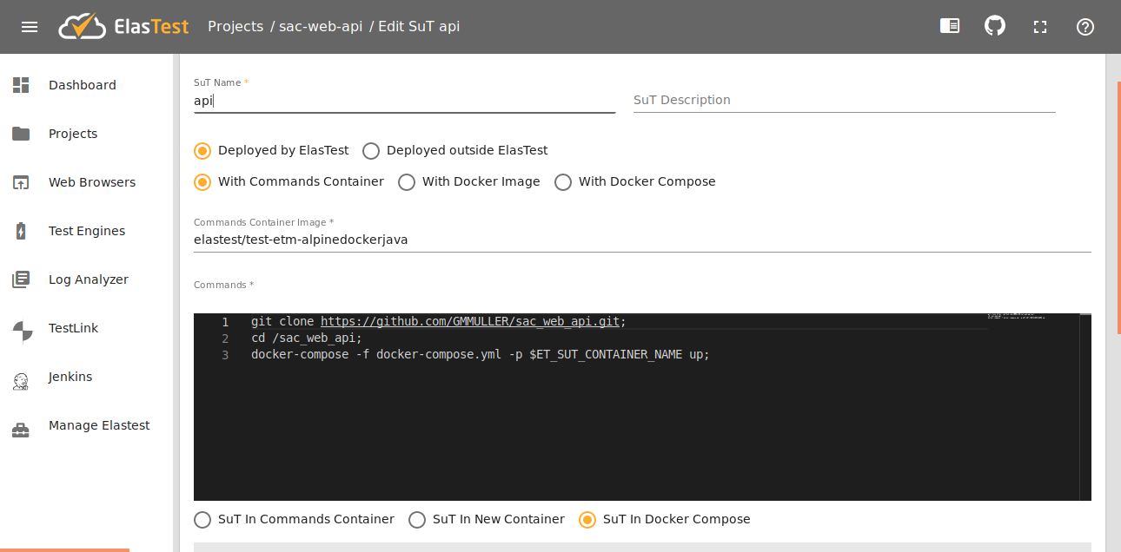

SuT Name: Nome qualquer que identificará o SuT.
Deployed by Elastest: Para fazer o deploy pelo Elastest.
With Commands Container: Permite a execução de comandos dentro do container.
Commands Container Image: A imagem que servirá de ambiente para o SuT. Nesse caso elastest/test-etm-alpinedockerjava, que possui docker e docker-compose.
Commands:

git clone https://github.com/GMMULLER/sac_web_api.git – Clona o repositório com todo os arquivos necessários e com o docker-compose.yml.
cd /sac_web_api – Navega para o repositório recém clonado.
docker-compose -f docker-compose.yml -p $ET_SUT_CONTAINER_NAME up – O último comando deve ser docker-compose up.

SuT in Docker Compose: SuT é iniciado dentro do container de comando usando docker compose.

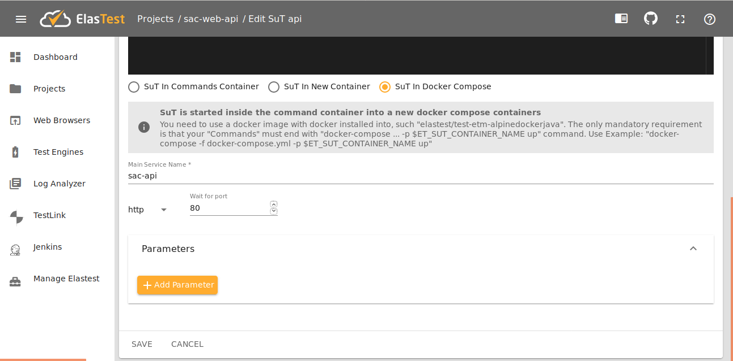
Main Service Name: O nome do container principal levantado através do docker compose. É importante garantir que esse nome seja o mesmo definido no arquivo docker-compose.yml pois o Elastest ficará monitorando se esse container está pronto.

Wait for port: Porta do container principal que será checada para verificar se ele está pronto e que será usada para as comunicações. Escolheremos o protocolo de comunicação como http.

2.2 TJobs

Os TJobs podem ser usados para a criação de testes unitários e testes de integração ou podem ser usados em conjunto com os SuTs. Com eles cria-se um ambiente em container para a execução de determinado teste.

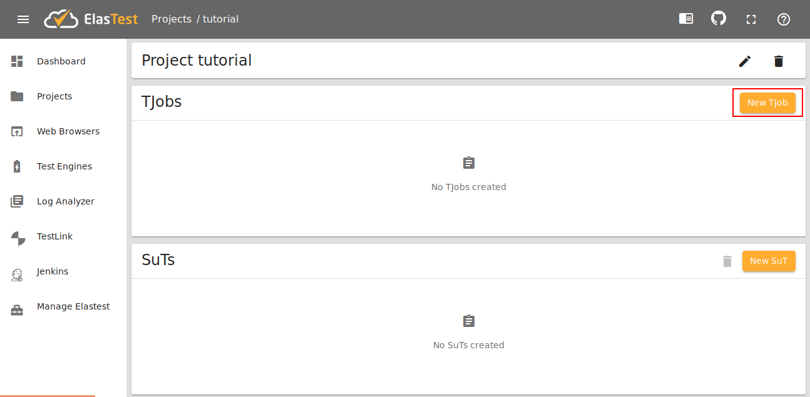

Um TJob pode ser criado acessando um projeto e clicando no botão “New TJob”.

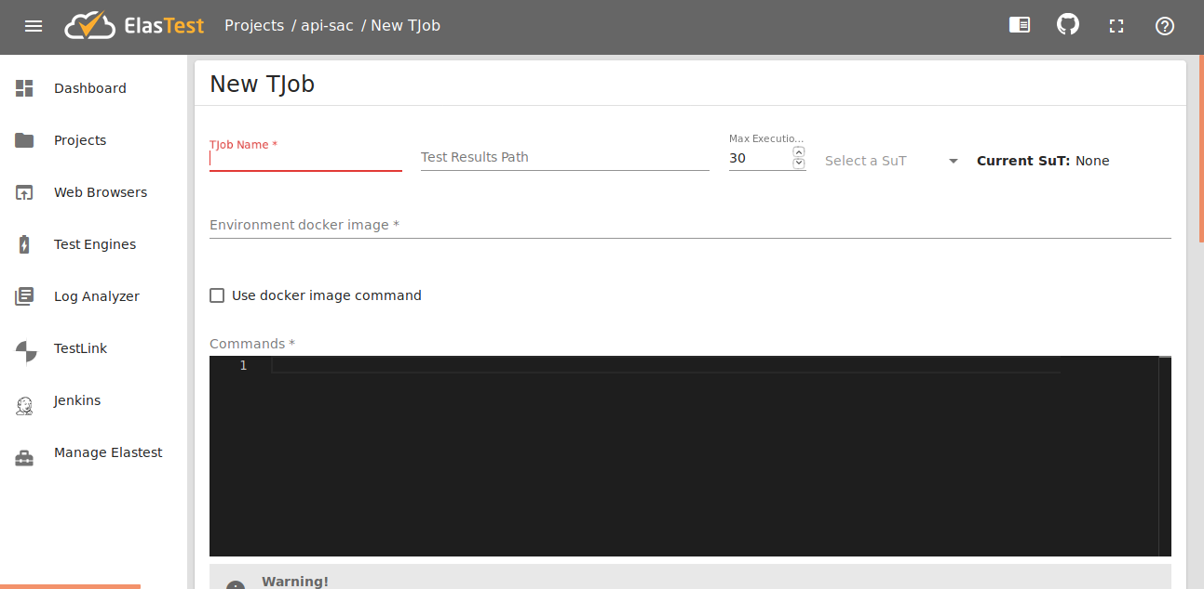

Para que o TJob funcione é necessário especificar o ambiente necessário para rodá-lo, o que podemos fazer preenchendo o campo Environment docker image com o nome da imagem. Essa deve conter algum cliente para download de códigos de repositório remoto (como git), pois usaremos o campo Commands que permite ao usuário definir quais comandos serão executados dentro do container.

Uma imagem que pode-se usar como Environment docker Image é: elastest/test-etm-alpinegitjava (Contém Git, Maven e Java).

No nosso caso configuraremos o TJob da seguinte maneira:

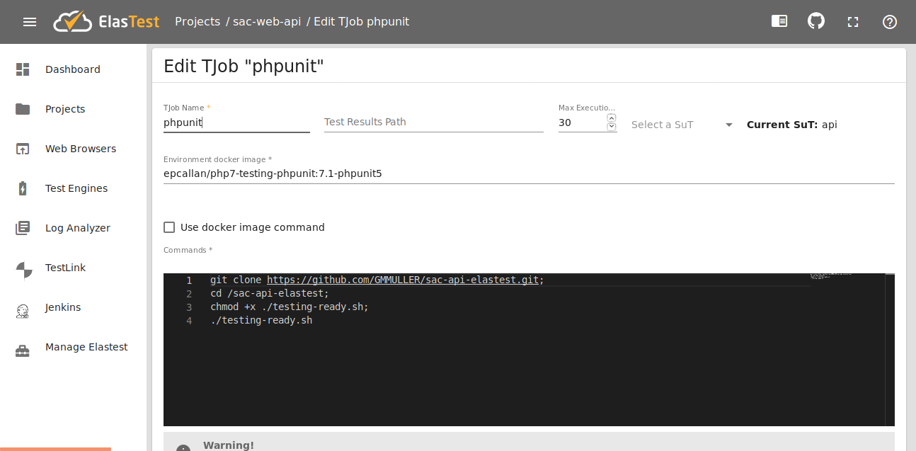

O restante das configurações serão os valores padrões.

TJob Name: Nome qualquer que irá identificar o seu TJob.
Environment docker image: epcallan/php7-testing-phpunit:7.1-phpunit5. Essa imagem já possui PHPunit e Git para a clonagem do repositório.
Select a SuT: Software Under Test que será o “alvo” dos testes executados. O TJob só será executado depois que esse SuT estiver pronto.
Commands:

git clone https://github.com/GMMULLER/sac-api-elastest.git - Clona o repositório com o teste e todo código necessário para executá-lo.
cd /sac-api-elastest - Navega para a pasta recém clonada.
chmod +x ./testing-ready.sh - Habilita o script testing-ready.sh para execução.
./testing-ready-sh - Executa o script.

O script ./testing-ready.sh foi criado para averiguar quando o SuT está pronto para receber requisições. Nesse caso isso é necessário pois o estabelecimento do container de banco de dados é relativamente lento devido as configurações iniciais. Dessa forma, pode ser que o SuT seja avaliado como pronto (pois o container de fato está pronto) mas o banco de dados ainda não foi completamente configurado.

Dificuldades:

- Não suporta “ports” no docker-compose.yml somente “expose”
- O nome do SuT deve ter o mesmo nome do container “principal”
- could not find an available, non-overlapping IPv4 address pool among the defaults to assign to the network (Aparentemente o Elastest não destrói as conexões feitas pelos container do Docker). Tiver que usar “docker system prune”.
- Esperar o db ficar pronto.

